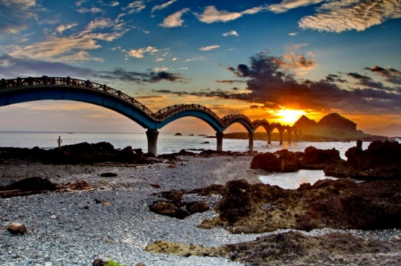
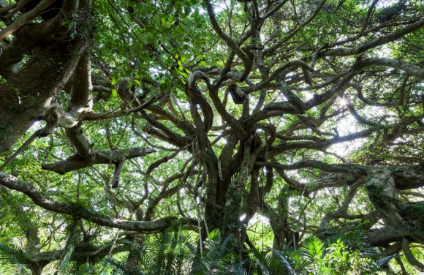
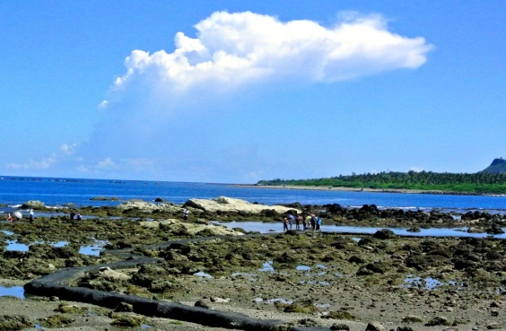
第一天
07:00集合出發→枋寮(休息)→南迴公路→大武(休息)→富山護魚區→午餐(成功海鮮風味)→三仙台風景區→比西里岸~白守蓮部落→晚餐
富山護魚區:富山復魚區位於臺東杉原，也就是杉原潮間帶，這裡湛藍無瑕的海、細白柔軟與沙，以及令人驚嘆的海底景觀，成就臺東最美麗的海岸。
三仙台風景區:位於台東縣成功鎮東北方約3公里處，是由離岸小島和珊瑚礁海岸構成的特殊景觀區，也是東海岸最具知名度的風景點，是民眾來到台東旅遊不可不去的旅遊景點之一，優美的海岸景色和晴朗的天氣構成一幅秀麗的圖畫。
白守蓮部落:是一處很純樸的阿美族部落。比西里岸Pisirian是阿美族語，有放羊的意思，這是部落原來的名稱。部落原本是在現址後面的山坡上，在1947年受颱風侵襲，嚴重損毀部落，所以遷移到山腳下的海邊定居。

第二天
07:00晨喚→07:30早餐→08:30出發→09:00鸞山派出所(行前解說)→09:45會走路的樹→10:30烤山豬肉、喝小米酒→11:00拜祖靈(檳榔、米酒)→11:10好漢坡、攀爬樹牆、一線天步道→11:50布農族傳統部落家屋→12:00布農族森林風味餐→13:00同心合力打麻糬→13:20植樹→13:40八部合音→晚餐→結束歡樂假期回家囉
鸞山部落:延平鄉鸞山村在臺東山脈西側，這裡布農族語叫Sazasa，意指「肥沃土地」的意思。早期布農族的活動範圍都是在中央山脈一帶，這裡的布農族是在日治時期被強迫遷移過來的。鸞山這兒擁有臺灣中低海拔的原始林，裡面包含上千棵珍貴原生白榕樹，身處其中，宛如置身阿凡達的夢幻情境。在這兒的原生榕樹又被稱為「會走路的樹」，因為榕樹的氣根會不停擴展蔓延，原生枝幹枯萎時氣根也會取而代之，就像樹木不斷在移動一般。

